Isbaddelada Baabuur Wadista: Horumarka Gaadiidka BPS 2022-2025
Abriil 2025

Soo Koobidda Fulinta

Himilada Gaadiidka Dugsiyada Dadweynaha Boston (BPS) waa in ay siiyaan ardayda Boston gaadiid ammaan ah, lagu kalsoonaan karo, waqtigiisa ku yimaadda, isla markaana kharashkiisu hooseeyo. Gaadiidka dugsiyada ee magaalada Boston wuxuu leeyahay taariikh adag oo caqabado badnayd oo soo jiitamaysay in ka badan 50 sano. Maanta, nidaamka gaadiidka BPS waa mid aad u wanaagsan. Sharciga gobolka wuxuu farayaa in degmooyinka dugsiyada dadweynaha ay sidoo kale bixiyaan adeegga baska ee ardayda dhigata dugsiyada madaxa banaan, dugsiyada gaarka loo leeyahay, iyo dugsiyada waxbarashada gaarka ah ee ka baxsan degmooyinka (tusaale ahaan: dugsiyo u gaar ah baahiyaha waxbarasho ee arday aan lagu dabooli karin dugsigooda deegaanka), xitaa haddii jadwalka bilowga iyo dhammaadka dugsiyadaas uusan la jaanqaadin jadwalka degmada. Sidaas darteed, Waaxda Gaadiidka BPS ayaa mas’uul ka ah qaadista in ka badan 22,000 oo arday maalin kasta, kuwaas oo dhigta in ka badan 200 oo dugsi—ku dhawaad 17,000 oo ka mid ah waa ardayda BPS, halka ku dhawaad 5,000 na ay yihiin arday aan BPS ka tirsanayn. Tani waxay u baahan tahay in 640 bas ay waddooyinka maraan maalin kasta, iyagoo dhamaystiraya qiyaastii 1,500 safar subaxdii iyo 1,500 safar galabnimada maalin kasta.

Hoggaaminta kormeere Guud Skipper sida ku xusan, kooxda Gaadiidka BPS waxay qaadeen dedaal adag oo faahfaahsan si ay u sameeyaan horumarin ku saabsan nidaamka. Tallaabooyinka ugu horreeya ee shaqadan, bishii Sibteembar 2022, Golaha Dugsiyada Magaalooyinka Waaweyn ayaa sameeyay dib u eegista hawlaha Gaadiidka BPS, si ay u siiyaan warbixin hufan oo ku saabsan heerka waxqabadka adeegyada gaadiidka, iyo sidoo kale talooyin ku wajahan isbeddello nidaamsan oo kor loogu qaadayo tayada adeegyada gaadiidka ee ardayda iyo qoysaska Boston guud ahaan.

Tan iyo 2022, BPS waxay gaadhay horumar la taaban karo oo ay ku xallinayso caqabadaha dhisme oo muddo dheer hor taagnaa horumarinta adeegyada gaadiidka, oo ay ka mid yihiin:
- Dib u qaabaynta qandaraasyada adeeg-bixiyaasha iyo shaqaalaha.
- Wax ka qabashada shaqaale yaraanta taasoo saamaynaysa dugsiyada degmooyinka guud ahaan qaranka; iyo
- Tiknoolajiyada casriga ah iyo hawlaha, iyadoo la baddelayo nidaamkii ku dhisnaa waraaqaha oo lagu baddelayo nidaamka hagitaanka GPS iyo ablikayshanka la socoshada, Zūm

Dib u qaabaynadan waxay horseedeen horumar la taaban karo. BPS waxay si dadweyne ah ugu shaacisaa xog faahfaahsan oo ku saabsan waxqabadka waqtiga saxda ah ("OTP") bil kasta. Bilowga sanadka dugsiga 2023-24 ayaa arkay heerka ugu sarreeya OTP ee subaxii Maalinta 1 tobankii sano ee la soo dhaafay. Bilowga sanadka dugsiga 2024-25, iyadoo degmada ay ku dhex-dhaqaaqayso hirgelinta barnaamijka cusub ee Zūm, waxqabadka waqtiga saxda ah (OTP) ayaa markii hore arkay hoos u dhac. Laakiin tan iyo bilowgii Oktoobar 2024, waxqabadka waqtiga saxda ah (OTP) ayaa si degdeg ah u soo hagaagay, iyadoo OTP subaxdii uu xasiloon yahay isla markaana uu kor u kacay qiyaastii ~1.1 dhibcood boqolkiiba marka loo eego waxqabadkii sanadkii hore.

Bishii Maarij 2025, Gaadiidka BPS wuxuu celcelis ahaan gaadhay 94% waqtiga saxda ah ee basaska subaxdii, taasoo micnaheedu yahay in 94% basaska dugsigu ay yimaadeen dugsiga ka hor intaan la garaacin jalaska subaxnimo. Tani waxay matalaysaa heerka ugu sareeya ee waxqabadka waqtiga loogu talagalay ee la diiwaan geliyey wakhti kasta shantii sano ee la soo dhaafay.

Si gaar ah, ma jirto wax degmo oo la barbardhigikaro magaalooyinka waaweyn ee dalka oo dhan ka jira taasoo si joogto ah u daabacda xogta waxqabadka waqtiga loogu talagalay ee basaska Dugsiyada Dadweynaha Boston; sidoo kale, ma jiraan wax degmooyin oo la mid ah oo gobolka Massachusetts ku yaal oo sidaas oo kale sameeya. Adeegyada Dallada Basaska Dugsiyada NYC, oo ah qandaraasle basaska ee Dugsiyada Dadweynaha Magaalada New York, oo maamulaya ~760 waddo (kuwaasoo cabir ahaan la mid ah kuwa BPS), warbixinaha OTP waxay xusayaan waxqabadka waqtiga saxda ah ee 2024-25 oo si joogto ah ka hooseeya 80%. Heerka 94% ee OTP ee BPS bisha Maarij 2025, oo leh 640 waddo, waxay ka dhigaysaa waxqabadka BPS mid la mid ah kuwa ay leeyihiin degmooyin ka yar oo aan ka dhib badaneyn kuwa ka jira Maraykanka. Tusaale ahaan, sida laga soo xigtay xogta bisha ugu dambeysay ee la heli karo, Grand Rapids, MI waxay leedahay OTP bishi Feebarwari 2025 ee 93.8%, iyadoo leh qiyaastii 100 waddo, taasoo ah ku dhawaad hal kamid ah marka lix loo qeybiyo hawlaha Gaadiidka BPS.

BPS waxay sii wadi doontaa hagaajinta si arday kasta uu u gaadho dugsiga waqtigiisa. Laakiin haddii aan la sameynin isbeddelada nidaamka ee dheeraadka ah, OTP waxay u badan tahay inay ku joogto heerarkeeda hadda ama meel u dhow. Hawlgalkani oo cabirkiisu yahay mid weyn oo isku dhafan, had iyo jeer wuxuu la kulmi doonaa saameynno qaar ka mid ah dhacdooyin lama filaan ah oo saameeya OTP, sida saameynta jaamka ee uu sababayo dhismuhu, dhacdooyinka caafimaad ama kuwa kale ee ku dhaca gudaha basaska ee u baahan fiiro gaar ah, iyo jabitaanka basaska ama shilalka gawaadhida ee saameeya basaska.

Tusaalooyin kale oo basaska dib u dhac ku keeni kara ayaa ah kuwo nidaamsan—basaska oo raacaya waddooyin dheer iyo tirada basaska oo guud ahaan aad u badan. Inkastoo arday waxoogay ahi ay raacdo imika baska wadar ahaan marka loo barbardhigo toban sano ka hor, Gaadiidka BPS waxay noqdeen kuwa aad u adag oo isku balaadhiyay inay u adeegaan ardayda baska raacaysa maanta. Wadarta goobaha basasku istaagaan way korodhay marka loo eego tobankii sano ee lasoo dhaafay, iyadoo ay saamaynteeda leeyihiin shayo muhiim ah:
- Tirada ardayda ee leh Qorshaha Waxbarashada Shaqsi ah (IEPs) ee u baahan adeeg bas oo albaab ilaa albaab la geynayo ayaa kordhay 50% toban sano gudahood, iyadoo ay jirto korodh 500% ah oo ka dhacay dugsiyada madaxa banaan.
- Tirada ardayda ka diwaangashan dugsiyada madaxa ee aan BPS ahayn ayaa kordhay 50% toban sano gudahood, iyadoo waddooyinka ay yihiin kuwo dheer, maadaama dugsiyadani ay u adeegaan dadweynaha magaalada oo dhan, iyo waqtiyada bilowga ee mararka qaarkood aan la jaan qaadi karin jadwalka xiliga la garaaco jalaska BPS.
- Ardayda Boston ayaa weli ku sii socota dugsiyo ka fog guryahooda, iyadoo in ka badan 14% ardayda basask raacaa waxay ku qaadataa inay safarka kusoo jiraan in ka badan 45 daqiiqo subax kasta.

Si aan u sii wadno horumarka ku saabsan hawlaha wakhtiga loogu talagalay, waa in aan u dheellitirnaa baahida adeegga basaska si dhow oo aan ula jaanqaadno awoodda gaadiidka.

BPS ayaa qaadaya tallaabo horumarineed bisha May 2025 iyada oo la soo bandhigi doono Habraaca Raacitaanka Ardayga si loo hakiyo waajibaadka basaska ee ardayda ku saleysan haddii aysan raacin. Habraacaan––oo ay BPS si wadajir ah u horumarisay kuna taliyaan dhammaan xubnaha kooxda BPS Golaha Latalinta Gaadiidka––waxay hubin doontaa in kaliya ardayda isticmaasha basaska loo diro gaadiidka. Marka la hirgeliyo Habraaca Rakaabka, waxaanu qiyaasaynaa in ku dhawaad 1,000 arday oo si joogto ah u isticmaalin basaska sanadkan dugsiyeed la iska saari doono gaadiidka. Waxay fududaysay aqbalaadda madal tiknoolajiyada Zūm ee 2024, taasoo u oggolaatay BPS inay si nidaamsan u raacdo isticmaalka basaska ardayda markii ugu horeysay, isbeddelkani wuxuu sii wanaajin doonaa kalsoonida iyo waxqabadka waqtiga ku habboon, iyadoo la hubinayo in kheyraadka si siman oo waxtar leh loo qaybiyo ardayda ku tiirsan basaska dugsiga si ay ugu tagaan oo uga soo noqdaan dusgiga.

Warbixintan, waxaanu ujeedkeenu yahay in aan la wadaagno bulshada macluumaad muhiim ah oo ku saabsan tallaabooyinka gaadiidka BPS ee hadda jira iyo tallaabooyinka xiga ee lagu xoojinayo horumarka joogtada ah. Waxaanu ka go'an tahay hufnaan joogto ah, wada-shaqeyn, iyo mas'uuliyad intii aan ku jirno dedaallada lagu hubinayo in ardayda Boston ay helaan gaadiid ammaan ah, la isku halleyn karo, oo waqtigiisa ku yimaada.

Qodobbada Aasaasiga ah ee Gaadiidka BPS 4
Fahamka Isku dhafnaanta Nidaamka 5
Cabbiraadaha Guusha 9
Horumarada La Sameeyay laga bilaabo 2022-2025 11
Caddaynta Hagaajinta Dhawaantan 14
Sidee Aynu u Saxayno Nidaamka Gaadiidka 18

Qodobbada Aasaasiga ah ee Gaadiidka BPS
Himilada Gaadiidka BPS waa in ay siiyaan ardayda Boston gaadiid ammaan ah, lagu kalsoonaan karo, waqtigiisa ku yimaadda, isla markaana kharashkiisu hooseeyo. BPS waxay bixisaa gaadiid in ka badan 22,000 arday oo ka socda in ka badan 200 dugsi maalin kasta. Tani waxay ka mid tahay qiyaastii 17,000 arday ee BPS iyo qiyaastii 5,000 arday oo ka tirsan dugsiyada aan BPS ahayn. Sharciga gobolku wuxuu ku waajibinayaa BPS inay bixiso gaadiid ardayda degan Boston ee dhigata dugsiyada madaxa banaan iyo kuwa gaarka ah ee aan BPS ahayn ee Boston, iyo sidoo kale ardayda dhigata dugsiyada waxbarashada gaarka ah ee ka baxsan deegaanka (tusaale ahaan, dugsiyada khaaska ah ee ka baxsan degmada dugsiga ardayga oo loogu talagalay in lagu daboolo baahiyaha gaarka ah ee ardayda aan baahiyahooda waxbarasho lagu dabooli karin gudaha degmada guryahoodu ku yaalaan). Gaadiidka loogu talagalay dugsiyadan aan BPS ahayn waa in lagu bixiyo shuruudo iyo xaalado la mid ah sidii loo bixiyay gaadiidka ardayda dhigata dugsiyada BPS, inkastoo dugsiyadan aan BPS ahayn ay yeelan karaan wakhtiyada qaadista iyo dejinta oo aan la jaanqaadi karin jadwalka BPS.

Si loo qaado ardayda, BPS waxay ilaalisaa gaadiidka basaska ah oo qiyaastii 740 ah oo ku yaal saddex garoon oo kuwa basaska ah. BPS waxay heshiis la gashay shirkad basaska ah –– hadda waa Transdev –– si ay u ilaaliso gaadiidka basaska, u shaqaaleysiiso oo u maamusho darawallada basaska, iyo u maamusho garoonka basaska iyo howlaha basaska. Transdev waxa uga shaqeeya shaqaale gaadhaya ~1,000 gudaha Boston. Tani waxa kamid ah qiyaastii 750 darawal oo basaska ka shaqaynaya, iyo sidoo kale mishiinada, dirawallada, kormeerayaasha garoonka, tababarayaasha, shaqaalaha badbaadada, iyo shaqaalaha maamulka. Gaadiidka BPS waxay shaqaaleysiisaa in ka badan 800 shaqaale, oo ay ku jiraan qiyaastii 750 kormeerayaal basas ah oo taageera ardayda naafada ah ee u baahan kaalmo dheeri ah oo dad waaweyn ku siinayaan basaska iyadoo lagu salaynayo Qorshahooda IEP iyo/ama Qorshaha 504. Dhamaan basaska qaada ardayda naafada ah (~500 basas oo ka mid ah basaskayaga) waxay leeyihiin ugu yaraan hal kormeeraha baska guud ah. Intaa waxaa dheer, qaar ka mid ah basasku waxay leeyihiin kormeerayaal bas oo dheeriya oo 1:1 ah oo ku jira si ay u taageeraan ardayda gaarka ah ee u baahan kormeeraha baska ee 1:1 iyadoo loo eegayo baahiyahooda gaarka ah.

Maalin kasta, 640 basaska BPS ayaa waddooyinka ku jira, iyagoo dhammeystiraya in ka badan 1,500 safar subaxdii iyo in ka badan 1,500 safar galabtii. Basasku caadi ahaan waxay dhammeystiraan 2-3 safar subaxdii iyo 2-3 safar galabtii oo isku xiga, iyagoo ka faa'iideysanaya waxtarka ugu badan ee suurtogalka ah iyadoo la tixgelinayo wakhtiyada caqabadaha dugsiga. BPS sidoo kale waxay dhammeystirtaa qiyaastii 5,000 oo safar bas ah oo loogu talagalay dhacdooyinka ciyaaraha iyo safarada dibada ee sanadkii.

Kharashka Gaadiidka BPS wuxuu qiyaastii yahay $180 milyan intii lagu jiray FY25, waxaana la filayaa inuu gaadho qiyaastii $188 milyan inta lagu jiro FY26, taasoo ka dhigaysa 12% Miisaaniyadda Hawlgallada BPS. In ka badan $130 milyan oo ka mid ah kharashyada FY25 waxay si toos ah ugu xidhanyihiin bixinta gaadiidka basaska huruudda ah sanadkiiba. Miisaaniyadda haray waxay ka koobantahay kharashyada la xiriira gaadiidka van ee lagu heshiiyay ee loogu talagalay ardayda ku meel gaarka ah ee sababo la xiriira hoy la'aanta ama kuwa ku jira gacanta DCF (~$20M), iyadoo la siinayo maamulayaasha basaska ardayda naafada ah (~$21M), Bixinta kaadhadhka M7 MBTA ah ee loogu talagalay ardayda fasallada 7-12 (~$9M), oo ah kharashaadka maamulka waaxaha kala duwan (~$1M).

Gaadiidka BPS waxaa loo qaybiyay sida soo socota iyadoo lagu saleynayo nooca dugsiga:
- Dugsiyada BPS: ~77% ardayda raacaysa basaska
- Dugsiyada madaxa banaan ee ku yaala Boston: ~21% ardayda raacaysa basaska
- Dugsiyada gaarka loo leeyahay ee ku yaala Boston: ~1% ardayda raacaysa basaska
- Dugsiga waxbarashada gaarka ah ee ka baxsan degmada: < 1% ardayda raacaysa basaska

Sida ku cad jaantuska hoos ku xusan, kharashyada gaadiidka sanadlaha ah ee ardayda waxay si weyn u kala duwan yihiin iyadoo lagu saleynayo nooca dugsiga ardaygu dhigato iyo nooca gaadiidka ardaygu helaan.
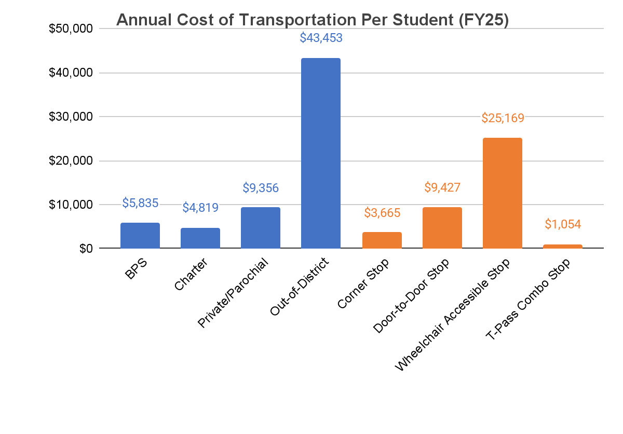

Fahamka Isku dhafnaanta Nidaamka
Inkastoo guud ahaan tirada rakaabka ay hoos u dhaceen ku dhawaad 10,000 arday sanadkii la soo dhaafay, nidaamka gaadiidka BPS waxay kaliya kordhay waqtigaas, iyadoo ay sabab u yihiin dhowr arrimood oo muhiim ah:

- Tirada ardayda u baahan adeegga basaska ee albaab ilaa albaab la geynayo iyagoo ku saleysan IEPs ama Qorshayaasha 504 ayaa korodhay in ka badan 50% tobanka sano ee la soo dhaafay, laga bilaabo qiyaastii 4,300 arday bilowgii sanad dugsiyeedka SY14-15 ilaa qiyaastii 6,600 arday bilowgii sanad dugsiyeedka SY24-25. Sababtoo ah arday badan ayaa hela adeegyada albaab ilaa albaab ah iyo saami yar oo ka mid ah ardayda kuwaasoo ka imanaya ama tagaya koornaha basku istaago oo ay weheliyaan ardayda kale ee xaafadooda degan, wadarta guud ee goobaha basasku istaagaan ee dhammaan waddooyinku waxay kordheen laga bilaabo ~10,100 goobood ilaa ~10,800 oo goobaha basasku istaagaan ah isla wakhtigaas. Goobo badan oo basasku istaagaan, gaar ahaan kuwa loo istaagayo albaabka hortiisa, micnaha way ka dheer yihiin, ka dhib badan yihiin basaska goobaha dhaw u soconaya, ee ay ku dhib badan tahay inay dhex mushaaxaan waddooyinka
Maxay tani u muuqataa marka loo eego hawlqabad ahaan? Subax kasta, waxaa jira lix bas oo qaadaya ardayda xaafadda Charlestown oo geynaya dugsiga Eliot K-8 ee ku yaala North End Afarta bas ayaa kaliya leh goobaha basku istaago ee ku yaala geeska u shisheeya waddooyinkooda –– waddooyinkaan waxay celcelis ahaan leeyihiin wax ka yar 20 daqiiqo dherer ahaan, iyadoo in ka badan 50 arday ay ku safraan mid kasta. Laba ka mid ah basasku waxay kaliya leeyihiin goobaha la istaago ee albabka ku yaala ee waddooyinkooda –– waddooyinkaan waxay celcelis ahaan leeyihiin in ka badan 30 daqiiqo dherer ahaan, iyadoo ardayda ka yar 10 ay ku safraan mid kasta.

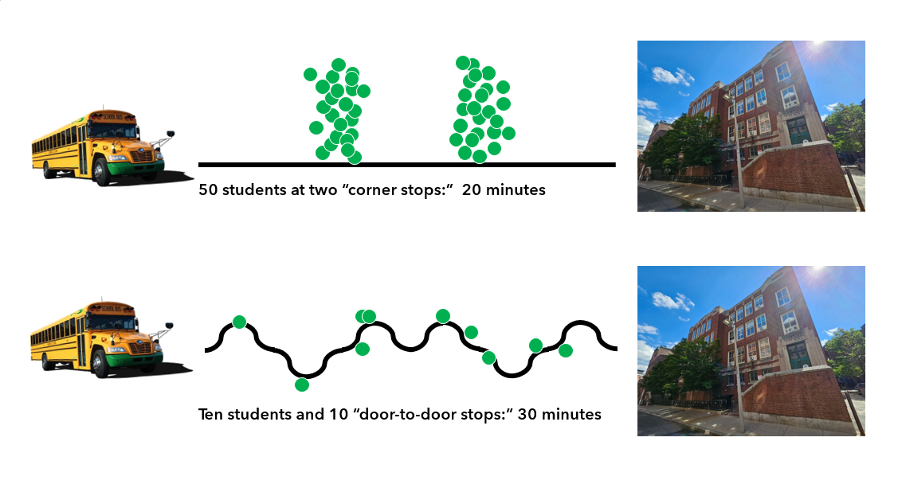

Sababo la xidhiidha gaadiidka albaabka u hor istaagaya oo keena waddooyin dheer oo adag oo ay ardayda ka yar yihiin goob kasta oo la joogsanayo, gaadiidka albaabka hortiisa dhigaya sidoo kale wuxuu ku kacayaa kharash aad u badan (qiyaastii $9,400 sanadkii ardayga kasta) marka loo eego gaadiidka istaagaya cidhifka u koorneeya (qiyaastii $3,700 sanadkii ardayga kasta).

Jaantuska hoos ku xusan wuxuu muujinayaa korodhka baahida gaadiidka albaabka la horgaynayo ardayga toban kii sano ee la soo dhaafay.

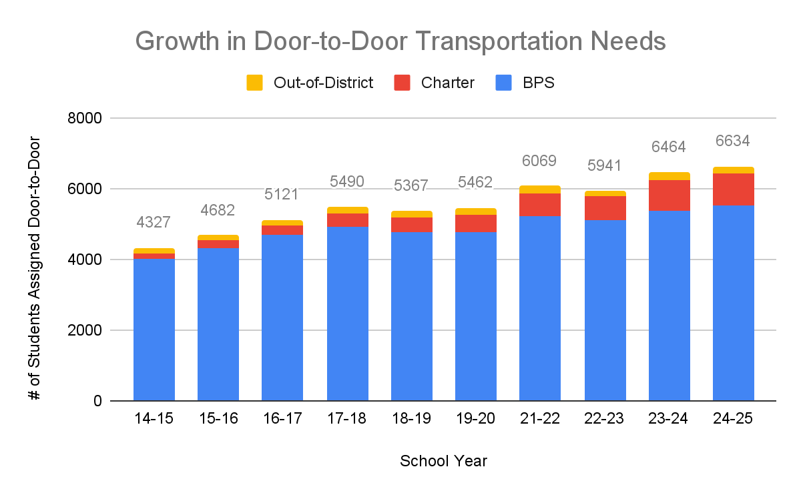
* Fiiro gaar ah: Xogta 2020-21 ayaa laga saaray jaantuska. Xogta la heli karo ee sanad dugsiyeedka 2020-21 waa aan dhameystirnayn sababtoo ah saameynta jadwalka waxbarashada ee kala duwan.

Tan iyo sanad dugsiyeedka 2014-15, dugsiyada BPS waxay arkeen korodh ah 38% baahida gaadiidka albaabka hor dhigayo ardayda. Dhamaan baahiyaha gaadiidka gaarka ah waxaa la qiimeeyaa sanad kasta inta lagu jiro nidaamka IEP. BPS waxay si firfircoon uga shaqeyneysaa hirgelinta muuqata ee joogtada ah ee nidaamkan, si loo hubiyo in dhammaan baahiyaha gaadiidka la eego sanad kasta inta lagu jiro kulamada IEP, iyadoo la waafajinayo baahiyaha ardayda gaarka ah, isla markaana aan noqon mid aad u xadidan. Iyadoo qeyb ka ah dedaalladan, xubnaha kooxda waxbarashada gaarka ah sidoo kale waxay la shaqeyn doonaan qoysaska si loo hubiyo in dhammaan ardayda leh baahiyo gaadiid khaas ah oo ku qoran IEP kooda sidoo kale ay leeyihiin himilooyin gaadiid oo la diwaangashan, iyadoo ujeedadu tahay dhisidda madax-bannaanida ardayga.

Tan iyo sanad dugsiyeedka 2014-15, dugsiyada madaxa banaan ee ku yaala Boston waxay arkeen korodh ah 500% baahida gaadiidka albaabka hor dhigayo ardayda. BPS waxay wada shaqeyn la leedahay Boston Compact si ay ugu dhiirrigeliso dhammaan dugsiyada madaxa banaan inay si habboon u eegaan baahiyaha gaadiidka inta lagu jiro kulamada kooxda IEP ee sanadlaha ah, iyadoo la hubinayo in ay waafaqsan yihiin baahiyaha gaarka ah ee ardayga.

Maxay tani u muuqataa marka loo eego hawlqabad ahaan? Dugsiyada sare ee BPS, qiyaastii 150 arday ayaa haystay baahiyo gaadiid oo albaabka la hordhigayo ardayda bilowgii sanad dugsiyeedka 2024-25. Iyada oo la adeegsanayo xogta rakaabka ee Zūm, Gaadiidka BPS ayaa ogaaday in qiyaastii saddex meelood meel ardaydan aysan si joogto ah u safrin basaska. Iyada oo lala xidhiidhayo qoysaska ardaydan, BPS ayaa awood u yeelatay inay ka saarto basaska arday badan, iyada oo isku soo ururineysa oo gaabinaysa waddooyinka basaska badan. Inta lagu jiro kulamada IEP ee sanadlaha ah, kooxaha IEP ee ardaydan ayaa dib u eegi doona baahiyahooda gaadiidka gaarka ah si loo hubiyo in ay sii waafaqsan yihiin baahiyaha ardayga gaarka ah iyo inaanay noqon kuwo xadidan, iyo si ay uga caawiyaan ardayda inay ku shaqeeyaan sidii ay si ammaan ah ugu safri lahaayeen Magaalada iyaga oo madax-bannaan.

- Tirada ardayda ku diiwaangashan dugsiyada madaxa banaan ee ku yaala Boston ayaa korodhay ku dhawaad 50% laga bilaabo 6,847 arday oo ka tirsan dugsiyada madaxa banaan ee ku yaala Boston sanadkii 2014 ilaa 10,125 sanadkii 2023 (xogtii ugu dambeysay ee la heli karo). Dugsiyada madaxa banaan waxay leeyihiin diiwaangelin guud ahaan magaalada, halka qoondaynta dugsiyada hoose ee BPS ay ku jirto masaafada dugsiyada oo ah arrin muhiim ah oo go'aamisa u qalmitaanka dugsiga, taasoo keentay waddooyin basaska dugsiyada madaxa banaan inay noqdaan kuwo dheer. Celcelis ahaan, ardayda laga qaado dugsiyada madaxa banaan waxay ku noolyihiin 50% masaafo durugsan dugsigooda marka loo eego ardayda laga qaado dugsiyada BPS, waxaana waqtiga safarka basaskoodu ku dheeraadaa 22%.

Dugsiyada madaxa banaan iyo kuwa gaarka loo leeyahay sidoo kale badanaa waxay dejistaan jadwalka iyo waqtiga qeybaha kala duwan ee BPS, taasoo kordhisa dhib badnaanta waddooyinka iyo howlgalka. Sanad dugsiyeedka 2024-25, sagaal dugsi oo madax banaan iyo sagaal dugsi oo gaar loo leeyahay oo helaya Gaadiidka BPS waxay leeyihiin jadwalka qeybaha ee aan la jaan qaadi karin mid ka mid ah saddexda heer ee basaska subaxnimo ee BPS (7:30AM, 8:30AM, ama 9:30AM). Tani waxay horseedaa in hawlaha qaadista iyo geyntu ay dhib badnaadaan.

Maxay tani u muuqataa marka loo eego hawlqabad ahaan? Hal kamid ah dugsiyada madaxa banaan ee ku yaala Boston ayaa wakhtiga lixda bas ay qaadaan subixii uu yahay 7:45AM Halka inta badan basaska nidaamkeennu ay u adeegaan saddex dugsi oo isku xigta subax kasta, kaliya hal ka mid ah lixda bas ee subaxnimo ee u adeega dugsiga madaxa banaan ayaa awood u leh inuu isku maro laba waddo oo dheeraad ah subaxnimada. Afarta bas ee hadhay waxay kaliya awood u leeyihiin inay dhammaystiraan hal dariiq subax kasta. Tani waxay hoos u dhigaysaa waxtarka guud ee gaadiidka basaska oo waxayna hoos u dhigaysaa awooddeena hawlaha guud ahaan.

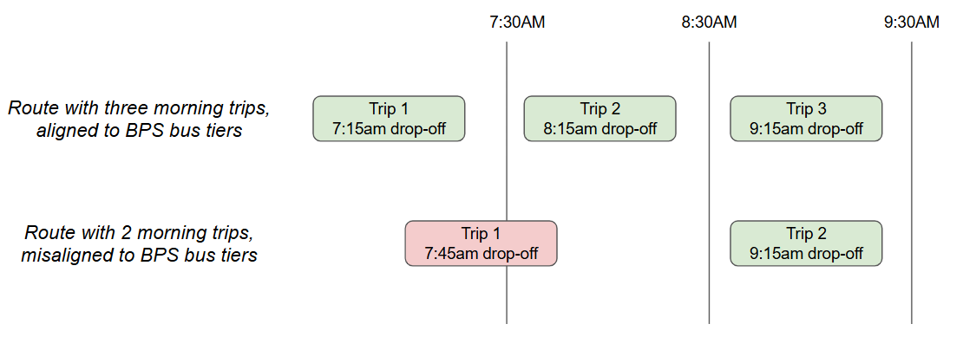

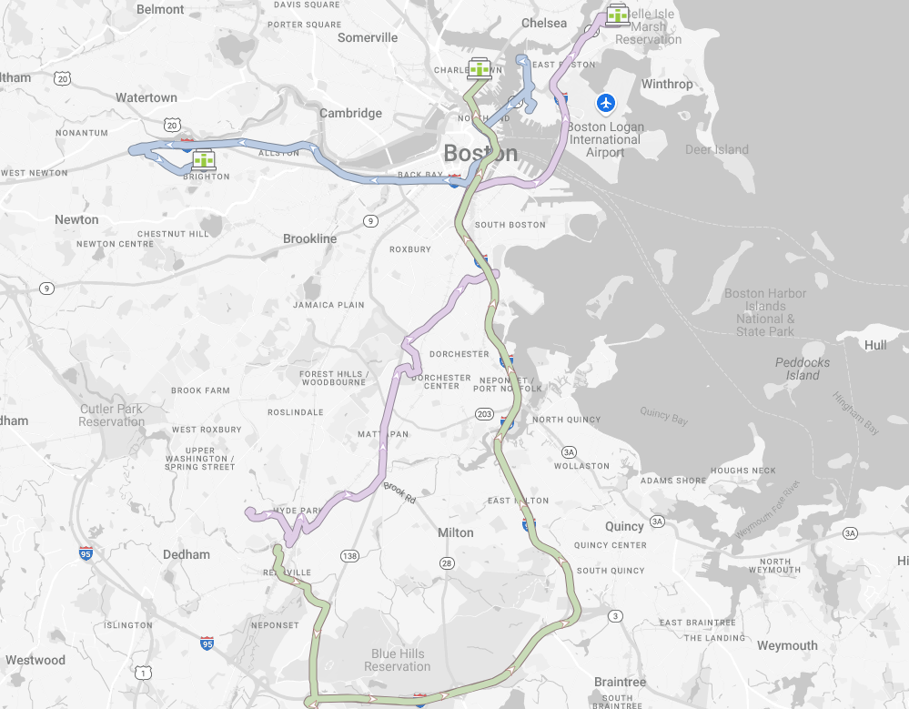
- Arday badan waxay dhigtaan dugsi ka fog gurigooda, iyagoo u baahan inay muddo dheer bas raacaan Magaalada dhexdeeda subax iyo galab kasta. In ka badan 14% ardayda raacda basasku waxay socdaalaan in ka badan 45 daqiiqo oo ay baska saarnaadaan subax kasta. Safarradan basaska ee dhaadheer waxay ka dhigan yihiin in ardaydu helaan waqti yar oo ay guriga joogaan ama ka qeyb qaataan waxqabadyo ka hor ama ka dib dugsiga, iyadoo sidoo kalena hoos u dhigaysa hufnaanta iyo awoodda guud ee nidaamka gaadiidka.
In ka badan 225 waddo oo bas subax kasta ah ayaa haatan ka dheer 40 daqiiqo waxaana saaran 5 arday ama ka yar. Waddooyinkan waxay ka kooban yihiin 15% dhammaan waddooyinka basasku subaxdii maraan, iyagoo adeegaya kaliya 4% ardayda.
Maxay tani u muuqataa marka loo eego hawlqabad ahaan? Sawirka hoose wuxuu muujinayaa dariiqa saddex kamid ah waddooyinkaas kaasoo ay ku safraan ardaydu masaafo dheer oo magaalada dhexdeeda ah. Arday kasta waddooyinkan waxa loo muddeeyay inta u dhaxaysa 45-60 daqiiqo iyagoo ka kooban kaliya afar ama dhawr arday. Hawl ahaan, waxay ku xidhan tahay xaaladaha jaamka maalinlaha ah, waddooyinkan waxay qaadan karaan in lagu safro wax ka badan saacad.

Cabbiraadaha Guusha
Cabbirka asaasiga ah ee hawlqabadka Gaadiidka BPS waa in ay ku yimaadaan wakhtigii loo qoondeeyay (“OTP”). OTP waxa lagu cabbirayaa boqolayda basaska ee yimaada dugsiga kahor intaan jalaska la garaacin subaxdii, iyo boqolayda basaska ee yimaada dugsiga kahor inta aan la gaadhin xilliga rawaxaada ee galabtii.

Xogta sanad dugsiyeedka 2024-25 waxay muujinaysaa in kala duwanaanshaha ugu badan ee dhinaca OTP lagu arkay guud ahaan wakhtiyada jalaska, halkii laga eegi lahaa nooca dugsiga ama nooca baska. Gaadiidka BPS wuxuu shaqeeyaa saddex heer oo basaska subaxnimo ah, iyadoo inta badan waqtiga bilowga dugsigu uu la jaanqaado 7:30AM, 8:30AM, ama 9:30AM. Basaska waxaa loo qorsheeyay inay yimaadaan 15 daqiiqo ka hor wakhtiga jalaska subaxnimo (tusaale ahaan 7:15AM haddii jalasku yahay 7:30AM). Heerka ugu hooseeya ee waqtiga imaanshaha OTP wuxuu si joogto ah u dhacaa intii lagu jiro heerka jalaska 8:30AM, markaasoo jaamka ugu xun tahay isla markaana baahida gaadiidkuna ay tahay tan ugu sarreysa

Jaamka baabuurtu wuxuu ku leeyahay saamanay badan OTP. Sida lagu sheegay Warbixinta INRIX ee 2024 ee Qiimeynta Caalamiga ah ee Taraafikada, Boston waxay leedahay cidhiidhiga jaamka baabuurta afraad ee ugu xun dalka Maraykanka. Kala duwanaanshaha jaamka, gaar ahaan waxay saamayn kartaa OTP baska. Tusaale ahaan, waxa jira jaam yar Jimcaha, marka dad badan ay kasoo shaqaynayaan guryahooda si fogaan arag ah oo waxoogay baabuur ah ayaa waddada socda. Arrintan waxaan ku aragnaa heerka OTP, kaas oo celcelis ahaan saddex dhibcood ka sarreeya maalmaha Jimcaha marka loo eego maalmaha kale ee toddobaadka.

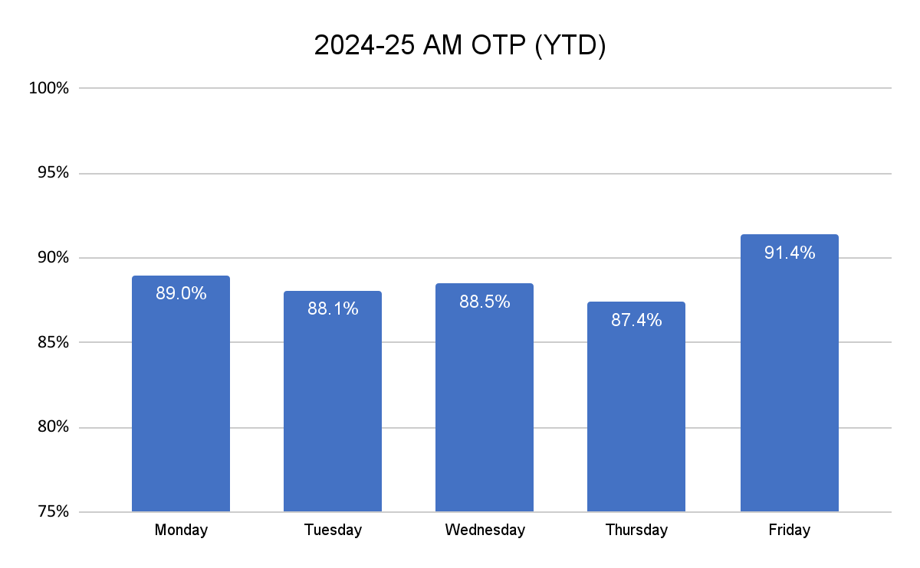
*Dhammaan xogta YTD 2024-25 ee ku jirta warbixintan waxay ku egyihiin ilaa 31-ka Maarij, 2025.

In ka badan 40% dhammaan safarada la muddeeyay subaxdii waxay ku dhacaan qeybta 8:30AM. Nidaamka ugu sarreeya, qeyb kastaa waxay kaa qaadataa saddex meeloodow meel safarada la qorsheeyay. Si kastaba ha ahaatee, sababta oo ah tirada safarrada ee si aan sinnayn loogu jadwaleeyo qaybta 8:30AM, qaybta 8:30AM wuxuu leeyahay xadidnaan ku saabsan dabacsanaanta habaynta wadiiqooyinka si wax looga qabto dhibaatooyinka jadwalka iyo gaadiidka habsaama.

Maxay tani u muuqataa marka loo eego hawlqabad ahaan? Dugsiyada Lee K-8 iyo Murphy K-8 waa dugsiyo isku cabbir ah oo ku yaal Dorchester, mid kasta oo leh in ka badan 20 bas subaxdii iyo tirada ardayda saaran basaska oo badan. Dugsiga Lee K-8 wuxuu leeyahay waqtiga jalaska subaxnimo ee 7:30AM, waxaana uu leeyahay 96% OTP ee basaska subaxnimo ilaa hadda sanad dugsiyeedka 2024-25. Dhinaca kale, Dugsiga Murphy K-8 wuxuu leeyahay waqtiga jalaska subaxnimo ee 8:30AM, waxaana uu leeyahay 83% OTP ee basaska subaxnimo ilaa hadda sanad dugsiyeedka 2024-25. Ardayda dhigata Murphy K-8 waxa si joogto ah oo badan u saamaysay daahitaanka basaska marka loo barbardhigo asxaabtooda dhigata Lee K-8.

Jaantuskan hoose ayaa muujinaya sida OTP sanad dugsiyeedka 2024-25 uu u kala duwanaanayo iyadoo loo eegayo heerarka waqtiga jalaska, nooca dugsiga, iyo nooca basaska. In kasta oo, celcelis ahaan, dugsiyada madaxa banaan ay leeyihiin waddooyin dhaadheer oo isku dhafan, haddana waxay leeyihiin OTP oo ka sareeya midka dugsiyada BPS, sababtuna tahay inay u badan tahay in ay ku jiraan qeybta waqtiga 7:30AM.

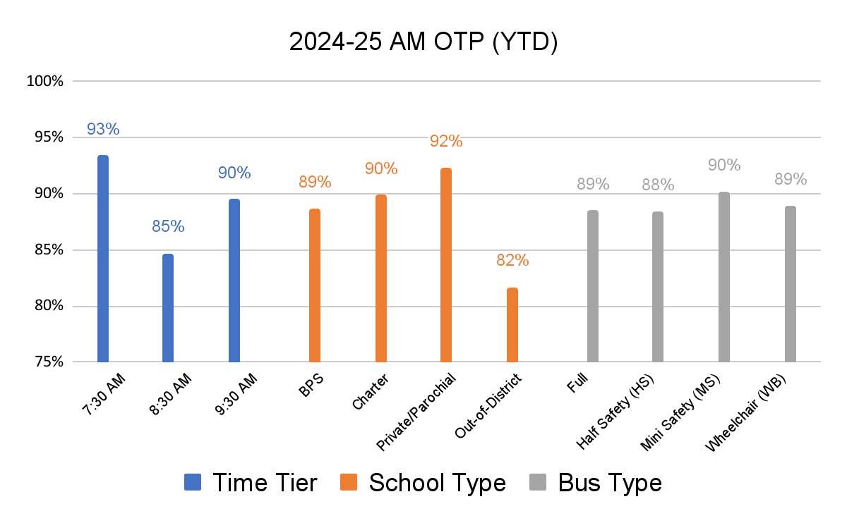

Horumarada La Sameeyay laga bilaabo 2022-2025
Sanadihii la soo dhaafay, Gaadiidka BPS wuxuu ka shaqeynayay sidii loo xallin lahaa dhowr dhibaatooyinka dhismayaasha asaasiga ah ee sabab u ahaa waxqabadka liita ee taariikhiga ah––taasoo keentay hagaajinta OTP ee SY24-25, iyo sidoo kale adeegga macaamiisha oo xooggan iyo hufnaan dheeraad ah oo lala yeesho qoysaska.

- Wax ka qabashada dirawalada bas la'aanta iyo maamulayaasha guud ahaan qaranka: Markii lagasoo baxay xanuunkii safmarka ahaa, dugsiyada degmooyinka guud ahaan qaranka waxa si balaadhan u saameeyay shaqaale la'aanta dhinaca gaadiidka. BPS, dhinaca kale, waxay bilowday sanad dugsiyeedka 2023-24 iyo 2024-25 iyadoo si buuxda loo shaqaaleysiiyay. Iyadoo loo marayo dedaallo balaadhan oo ku saabsan qorista iyo shaqaaleynta, soo bandhigida tababar lacag ah oo loogu talagalay Liisanka Gaadiidka Ganacsiga ee darawalada cusub, iyo isbeddelada lagu sameeyay garoomada basaska si looga taageero shaqaalaha si fiican, BPS iyo Transdev waxay shaqaaleysiyeen oo tababareen boqollaal ka mid ah kormeero iyo darawallo cusub sanadihii la soo dhaafay. Iyadoo kaliya aan la daboolin 2% safarada ah intii lagu jiray SY21-22, In ka yar 0.2% safarrada ayaa aan la daboolin saddexdii sano ee la soo dhaafay.
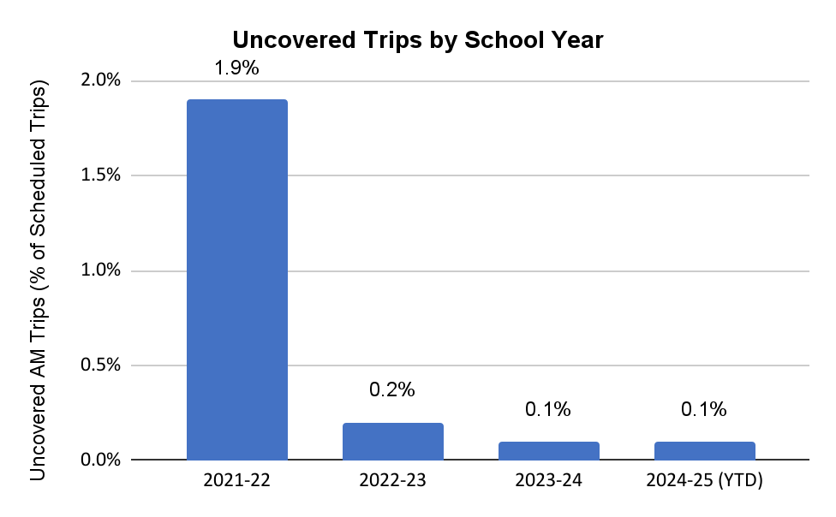

- Wax ka baddelka qandaraaska muhiimka ah ee gaadiidka. Heshiiska wada-xaajoodka ee darawallada basaska cusub (oo la ansixiyay May 2022) wuxuu ahaa kii ugu horreeyay ee sanado badan si loo xaqiijiyo isbeddelo waaweyn oo shaqo oo lagu taageerayo hagaajinta adeegga. Isbeddeladan waxaa ka mid ah in la waajibiyo socodsiinta tababarada shaqo ee tooska ah, kordhinta ganaaxyada loogu talagalay soo-gaadhista dib u dhaca ee shaqada, ka takhalusidda isticmaalka hore ee fasaxa PTO ee aan la ogeysiin, xaddididda fasaxyada degdegga ah kaliya xaaladaha degdegga ah ee la diwaangaliyo, iyo joojinta in la tiriyo khibrada kadib hal sano oo fasax ah. Si wadajir ah, isbeddeladani waxay taageeraan dedaalladayada si loo hubiyo in maalin kasta aan haysano darawallo ku filan shaqada, diyaar u ah inay dhammeeyaan safaradooda. Intaa waxa dheer, heshiiska cusub ee bixiyaha basaska (oo dhaqan galay tan iyo Julaay 2023) ayaa soo bandhigay dhiirrigelinno maaliyadeed oo muhiim ah iyo ganaaxyo lacag ah kuwaas oo horay aan u jirin, si loo waafajiyo dhiirrigelinta maaliyadeed ee bixiyaha basaska korodhka waxqabadka shaqo. Heshiiska cusub sidoo kale wuxuu badalay qayb muhiim ah oo ka mid ah mas'uuliyadaha maaliyadeed ee bixiyaha basaska si loo xakameeyo kharashyada si ka wanaagsan. Isbeddeladani waxay naga caawinayaan inaan ku xoojino hagaajinta waxqabadka si loo kordhiyo in wakhtiga loogu talagalay lagu yimaado iyo xakameynta kharashyada si loo yareeyo korodhka kharashyada gaadiidka, anagoo la shaqeynayna bixiyaha basaska, Transdev.
- Casriyaynta hawlaha iyo waddooyinka. Bilawga sanad dugsiyeedka 2024-25, BPS waxay hirgalisay sooftiweerka gaadiidka ee Zūm kaasoo loo isticmaalayo guud ahaan hawlahayaga, iyadoo la baddelayo waddooyinkii warqada ku calaamadsanaa oo laga guurayo, nidaamyada aan isku xidhnayn. Markii hore, darawaladda basasku waxay isticmaali jireen liisaska iyo tilmaamaha waraaqaha, waxaana tirada ardayda ee isticmaalka basaska xisaabin jiray shaqaalaha dugsiga iyadoo la isticmaalayo qalin iyo warqad, haddii lala soconayo xitaa. Tani waxay ka dhigtay mid adag in si lagu kalsoonaan karo loo raaco isticmaalka basaska ee ardayda, waxayna abuurtay dhibaatooyin amni iyo hufnaan. Madasha tignoolajiyada Zūm ayaa mideysa qorsheynta wadooyinka, dirista iyo hawlgalinta, hagida GPS ee darawalada, iyo ablikayshan moobilka kujira oo loogu talagalay waalidiinta/daryeelayaasha.
Zūm waxa uu siyaabo kala duwan uga taageeray hawlo badan oo wax ku ool ah, oo ay ku jiraan: 1) Siinta ETAs, ogeysiisyada dib u dhac tooska ah, iyo hufnaan aad u weyn oo loogu talagalay waalidiinta/mas'uuliyiinta ku saabsan basaska ardaydooda iyadoo la adeegsanayo ablikayshanka Zūm, 2) Siinta macluumaadka ardayda ee darawalada iyo kormeeraayaasha si loo xaqiijiyo safar ammaan ah oo aan caqabad lahayn, iyo 3) Abuurista nidaam jawaab celin ah oo si joogto ah ugu cusboonaysiinaya jadwalka basaska iyadoo lagu saleynayo waxqabadka dhabta ah iyo xogta jaamka jira. Waddooyinka basaska waxaa la cusboonaysiiyaa Arbaco kasta iyadoo lagu saleynayo isbeddelada heerka ardayda, iyo sidoo kale si loo hagaajiyo waxtarka. Habka jawaab-celinta ee Zūm wuxuu xaqiijinayaa in marka la sameeyo cusboonaysiinta waddooyinka, sidoo kale ay ka turjumayaan xaaladaha dhabta ah ee mashquulka waddooyinka si loo hubiyo jadwalada basaska ugu saxsan uguna waxtarka badan muddo dheer.
- Waafajinta wakhtiyada jalaska. Ka hor sanad dugsiyeedka 2024-25, 23 dugsiyada BPS kamid ah ayaa lahaa wakhtiyada imaanshaha basaska subaxnimo oo aan la jaan qaadin mid ka mid ah saddexda heer ee basaska subaxnimo ee BPS. Marka dugsiyadu aan la waafajin saddexda heer, basasku ama waxay leeyihiin waqti yar oo u dhexeeya safarrada (taas oo keenta dib u dhac) ama basasku waxay awoodaan inay dhammaystiraan safarro yar oo isku xiga (taas oo keenta ka faa'idaysasho la'aanta waddooyinka). Labadii sano ee lasoo dhaafay, BPS waxay wax ka baddeshay wakhtiyada imaanshaha oo waxay yaraysay tirada dugsiyada aan la waafajin iyadoo ka dhigtay siddeed dugsi oo BPS ah, bilawga sanad dugsiyeedka 2024-25. Dugsiyadan waa dhammaan dugsiyada sare, iyadoo inta badan ay yihiin dugsiyo kale oo waxbarasho oo yar, kuwaasoo ka kooban kaliya 27 safarro basas oo subaxdii ah kuna saabsan siddeeda dugsi inta lagu jiro 2024-25. Mustaqbalka, BPS waxay sii wadeysaa raadin fursado dheeraad ah oo lagu hagaajinayo waqtiga jalaska la garaacayo ee dugsiga iyada oo la tixgelinayo isbeddelada ballaadhan ee dugsiga sida isku darida, xidhitaanka, iyo isbeddelada kale ee dugsiyada, iyada oo la fulinayo Qorshaha Xarumaha Mudada Dheer.

Sidoo kale, marka lagu daro dugsiga BPS, 18 dugsiga oo aan ahayn BPS (sagaal dugsi oo madaxbanaan iyo sagaal dugsi oo gaar ah/kiniisadu maalgaliso) oo raaca gaadiidka BPS, ma aha kuwo hadda si sax ah ugu habboon saddexda heer ee waqtiyada basaska subaxnimo ee BPS. 18 kan dugsi wadar ahaan waxa loo xisaabiyaa 46 safar oo basaska subaxdii ah. In kasta oo BPS aysan lahayn awood u leedahay wakhtiyada jalaska ee dugsiyada aan BPS ahayn, waxaan si dhow ula shaqeyneynaa Boston Compact si aan ugu dhiirrigelino dugsiyada aan BPS ahayn inay sameeyaan hagaajinta jadwalka si ay ugu habboonaadaan heerarka basaska subaxnimo iyo in la taageero hagaajinta adeegga guud ee ardayda Boston. Hadda, ugu yaraan saddex ka mid ah is dugsiyadan waxaa la filayaa inay u habboonaadaan mid ka mid ah heerarka basaska subaxnimo ee BPS ee sannad dugsiyeedka 2025-26.
- Hagaajinta gaadiidka ciyaaraha fudud. Gaadiidka ciyaaraha ayaa si taariikhi ah ula kulmay caqabado la mid ah kuwa gaadiidka guriga ilaa dugsiga, iyadoo ku dhawaad 5% ee safarada basaska cayaaraha ee la qorsheeyay aysan helin daboolida basaska muddooyinkii la soo dhaafay. BPS ayaa qaadey tallaabooyin dhowr ah si ay u hagaajiso gaadiidka cayaaraha xilliga deyrta iyo jiilaalka ee sannad dugsiyeedka 2024-25:
- Gaadiidka cayaaraha si buuxda ayaa loogu wareejiyay Zūm laga bilaabo Jeeniwari 2025, taasoo taageeraysa hagaajinta jadwalka, hawlgalka, iyo wada xidhiidhista.
- Jadwalka ciyaaraha ayaa la hagaajiyay si joogto ah loogu sii wado xaddidaadaha awoodda basaska huruuda ah
- Waxay ka shaqaynayaan inay dhigaan goobta doorashooyinka bixiyaha gaadiidka keydka ah
- Waxay ku shaqeyneysaa inay dhamaystirto heshiiska shaqaalaha ee heshiiska wada-hadalka shaqaalaha ee "shaqada sida la sheegay" si loo hirgeliyo horraanta Juun 2025, taasoo si toos ah uga caawin doonta inay horumariso awoodda ay u leedahay in ay daboosho safarada aan helin darawalka iyada oo loo marayo nidaamyada hadda jira ee qoondeynta darawalada.

Istaraatijiyadahan ayaa horey u muujisay natiijooyin fiican, iyadoo 100% ka mid ah safarada ciyaaraha iyo safarada dibada ee qorshaysan ee la helay tan iyo bilowgii Feebarwari 2025.

Caddaynta Hagaajinta Dhawaantan
Shaqada sanadaha la soo dhaafay ayaa diiradda saartay xalinta caqabadaha qaab-dhismeedka iyo nidaamyada ee horey u carqaladeeyay waxqabadka Gaadiidka BPS. Shaqadani waxay muujisay natiijooyin cad, iyadoo la arkay horumaro joogto ah oo ku saabsan OTP sanadihii la soo dhaafay.

Maalinta ugu horeysa ee sanad dugsiyeedka ayaa had iyo jeer leh OTP ga ugu hooseeya, maadaama ardayda iyo waalidiinta ay is baranayaan darawallada basaska, darawalladu waxay ku dhammeeyaan waddooyinka cusub ee ku jira xaaladaha dhabta ah markii ugu horeysay, iyo shaqaalaha dugsiga ayaa shaqeeynaya si ay si badqabta usoo dajiyaan ardayda ay la kulmayaan markii ugu horeysay. OTP maalinta 1 waa cabbir muhiim ah oo muuqda oo lagu qiimeeyo waxqabadka gaadiidka. Bilowga sanad dugsiyeedka 2023-24 ayaa arkay heerka ugu sarreeya OTP ee subaxii Maalinta 1 ee tobankii sano ee la soo dhaafay.

Sannad Dugsiyeedka | 14-15 | 15-16 | 16-17 | 17-18 | 18-19 | 19-20 | 20-21* | 21-22* | 22-23 | 23-24 | 24-25
Maalinka 1 OTP | 59% | 49% | 51% | 41% | 51% | 43% | 56% | 57% | 50% | 61% | 34%
*Intii lagu jiray Sanad dugsiyeedka 21-22 iyo 22-23, Boston waxay la kulantay jaam aad u yar sababtoo ah Covid-19, taasoo keentay OTP sare.

Bilowga sanad dugsiyeedka 2024-25, Gaadiidka BPS waxay isticmaaleen tignoolajiyada Zūm, taas oo gacan ka geysatay hoos u dhac weyn ee OTP ga Maalinta 1, maadaama darawalada basaska ay isticmaaleen ablikayshanka xaaladaha darawalnimada ee dhabta ah markii ugu horreysay. Toddobaadyadii ugu horreeyay, sida darawalada, shaqaalaha dugsiyada, iyo qoysaska ay ula qabsadeen tignoolajiyada cusub, OTP ga ayaa si degdeg ah u hagaagay, iyadoo ku sugnaatay heer ka sarreeya sanadkii hore. Laga soo bilaabo Oktoobar ilaa Maarij sanad dugsiyeedka 2024-25, OTP ga subaxnimo ayaa ahaa celcelis ahaan 91.7%, marka loo eego 90.6% ee laga bilaabo Oktoobar ilaa Maarij sanad dugsiyeedkii 2023-24. Jaantuska hoos ku qoran ayaa muujinaya OTP ga subaxnimo bil kasta afarta sano ee dugsiga ugu dambeeyay.

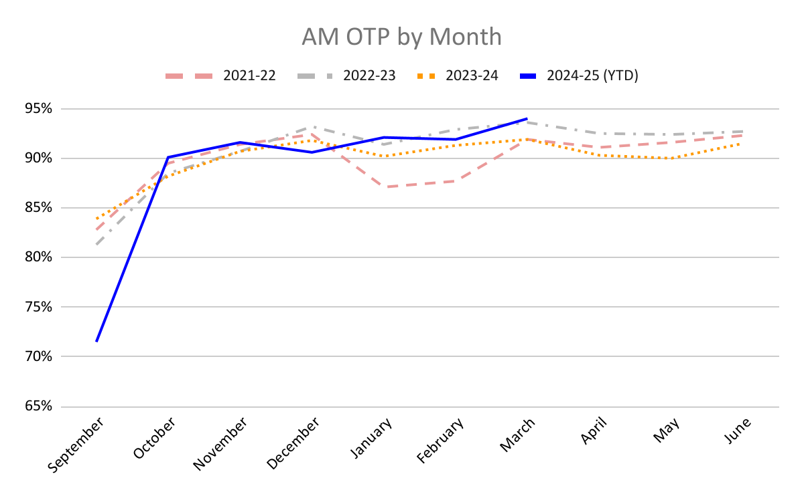

Bishii Maarij 2025, Gaadiidka BPS wuxuu celcelis ahaan gaadhay 94% waqtiga saxda ah ee basaska subaxdii, taasoo micnaheedu yahay in 94% basaska dugsigu ay yimaadeen dugsiga ka hor intaan la garaacin jalaska subaxnimo. Tani waxay muujineysaa waxqabadka ugu fiican ee bil kasta laga arkay tan iyo bilowgii cudurka Covid-19.

Taariikh ahaan, OTP ga galabtii wuxuu ahaa mid ka hooseeya kan subaxdii, guud ahaan wuxuu gaadhi jiray dhexdhexaad ilaa halka u saraysa 80 meeyadii sanad kasta. Tan waxa dhaqaajiyay tiro waxyaabo saacidaya. Kuwani waxay ka mid yihiin noocyada jaamka galabtii, isbeddelka weyn ee dhererka maalinta dugsiga, iyo maalmaha fasaxa lasoo hormariyay—oo dhammaan ka dhigaya nidaamka gaadiidka galabtii mid ka adag kan subaxdii—sidoo kale saamaynta basaska oo sugaaya waalidiinta/mas'uuliyiinta si ay uga qaadaan ardaydooda meesha basasku joogsadaan. Kalsoonida dheeraadka ah ee la xidhiidha jadwalka basaska galabtii, gaar ahaan, waxay ka dhigaysaa mid adag in la hagaajiyo oo la fududeeyo jadwalka basaska galabtii ee sanadka badhtamihiisa. Natiijo ahaan, OTP ga galabtii sidoo kale ma uusan si degdeg ah u hagaagin sanad dugsiyeedkan.

Si kastaba ha ahaatee, galabtii OTP wuxuu ahaa mid kor u socda guud ahaan sanadka oo dhan. Bishii Maarij 2025, Gaadiidka BPS waxa ay celcelis ahaan gaadhay 86% OTP ga baska galabtii, taasoo ah heerka ugu sarreeya ee OTP ga galabtii ee sanad dugsiyeedka. Iyadoo xogta Zūm ee sanad dugsiyeedka oo dhan la helay, Gaadiidka BPS waxay rajaynayaan inay dhisaan wadooyin waxtar badan ka hor sanad dugsiyeedka 2025-26 iyo inay aragto horumar weyn oo ku saabsan OTP ga galabtii ee sanadka dambe.

Jaantuska hoos ku qoran ayaa muujinaya PM OTP ga bil kasta afarta sano ee dugsiga ugu dambeeyay.
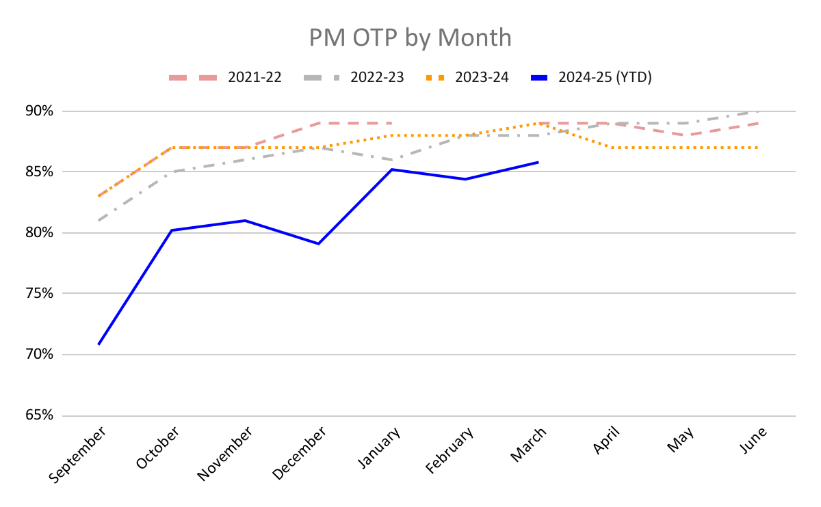
* Fiiro gaar ah: BPS ma hayso xogta PM OTP ee bisha Feebarwari 2022.

In kasta oo OTP ga 2024-25 ay si tartiib ah u korodhay, waxaa suuragal ah in OTP ay gaadho heer go'an oo ku dhex jira 90 meeyadii halkii u hoosaysay ilaa meelo dhexe haddii aan isbeddelo qaabaysan oo dheeri ah la sameyn. 8% ka mid ah safarrada dib u dhacay ee bishii Feebarwari 2025, ku dhawaad kala badh waxay ahaayeen kuwo ku jira waddooyinka kuwaas oo waqtigoodii loogu talagalay ku yimiday in ka badan laba-meelood meel maalmaha bisha Feebarwari. Safarradan dib u dhacay badankood waxa sabab u ah duruufo aan la filayn: jaamka waddooyinka ee aan caadiga ahayn, dhacdooyinka gudaha basaska (sida xaaladaha caafimaad ama dabeecadeed), basaska oo jaba ama shilalka, ama dhacdooyin kale oo hawleed oo inta badan aan laga fursan karin nidaam gaadiid oo cabirkiisu iyo isku dhafnaantiisu yihiin kuwo waaweyn. Sidaa darteed, waxaan filan karnaa in xitaa marka la gaadho waxqabadka ugu sarreeya, qiyaastii 4% safarrada basaska ay dib u dhici karaan maalin kasta, laakiin dib u dhacyadani waa in ay si isku mid ah ugu qeybsamaan dhammaan wadooyinka––tusaale ahaan, wado gaar ah waa inaysan la kulmin dib u dhac aan caadi ahayn. Xitaa marka basasku yimaadaan dugsiga daahsoon, ardaydu weli waxay helayaan quraac nafaqo leh iyada oo loo marayo BPS Eats––laakiin tani waxay saameyn ku yeelan kartaa hawlgalka shaqaalaha dugsiga waxayna noqon kartaa mid aan ku habboonayn ardayda doonaysa inay is dejistaan oo diyaar u noqdaan maalinta.

Kala badh kale ee safarrada daahsoon ee bishii Feebarwari waxay ahaayeen kuwa ku saabsan wadooyin oo daahstay in ka badan seddex meelood oo safarrada maalmaha bisha. 94 wadooyin ayaa ku jira qaybtaan. Safarradan dambe ayaa inta badan ah kuwo qaab-dhismeed ahaan, iyagoo ka dhashay nidaamka gaadiidka ee hadda oo lagu daray awooddiisa, taasoo micnaheedu yahay in tirada safarada basaska ee la qorsheeyay ay aad uga badan tahay cabbirka gaadiidka baska. Ardayda ku jira safarradan waxay la kulmaan dib u dhac basas oo aan dheellitirnayn, kuwaas oo soo noqnoqda oo ka dhashay caqabadaha qaab-dhismeed ee jira. Kuwani waa dib u dhacyada Gaadiidka BPS ay si degdeg ah ugu shaqeynayso in ay xalliso.

Maxay tani u muuqataa marka loo eego hawlqabad ahaan? Bishii Feebarwari 2025, waxaa jiray shan waddo oo dib u dhac 100% ah ku yimid maalmihii dugsiga la dhiganayay ee bishaas. 42 da arday ee ku safray waddooyinkan ayaa ahaa kuwa kasoo daahay dugsiga maalin kasta oo bishaas kamid ah. Inkasta oo ay jiraan dedaallo degdeg ah oo lagu hagaajinayo waxqabadka waddooyinkan, nidaamka hadda jira ma haysto awood ku fiilan oo lagu xallin karo dhammaan dib u dhac kasta oo soo noqnoqda.

Shan waddo ee ugu liita subaxdii intii lagu jiray bisha Feebarwari 2025
Bilow | la dhameystiray | Jalaska Dugsiga | Celceliska Imaanshaha | Fiiro gaar ah
Garoonka Baska Readville | Community Academy of Science and Health (Dorchester) | 7:30AM | 7:36AM | Tani waa wado 60 daqiiqo ah, oo 7.0 mayl ah, oo ku jirta heerka ugu horreeya ee wakhtiga jalaska la garaacayo. Waxqabadka liita waxa uu ka dhashay arrimo hawleed, iyadoo darawalka basku uu ka baxo garoonka basaska goor dambe maalin kasta. Gaadiidka BPS waxay ka shaqaynayaan in arrintan uu wax ka qabto bixiyaha adeeega baska.
Roxbury Prep High School (Roxbury) | Neighborhood House ES Charter School (Dorchester) | 8:30AM | 8:40AM | Jidkan wuxuu ku jiraa heerka 2aad ee waqtiga jalaska. Waxaa jirta iswaafajin la'aan 21 daqiiqo ah oo ku saabsan safarka hore, taas oo micnaheedu yahay in sida loo qorsheeyay jidku uu noqon doono 21 daqiiqo mid dib dhaca. Dhibaatadan lama xalin karo iyadoo loo marayo hagaajinta waddooyinka inta lagu jiro xadiga awoodeed ee gaadiidka basaska.
MLK Jr. Elementary School (Dorchester) | Tobin K-8 School (Mission Hill) | 9:30AM | 9:38AM | Jidkan wuxuu ku jiraa heerka 3aad ee waqtiga jalaska. Waxaa jirta iswaafajin la'aan 12 daqiiqo ah oo ku saabsan safarka hore, taas oo micnaheedu yahay in sida loo qorsheeyay jidku uu noqon doono 12 daqiiqo mid dib dhaca. Dhibaatadan lama xalin karo iyadoo loo marayo hagaajinta waddooyinka inta lagu jiro xadiga awoodeed ee gaadiidka basaska.
Joseph Lee K-8 School (Dorchester) | Grew Elementary School (Hyde Park) | 8:30AM | 8:38AM | Jidkan wuxuu ku jiraa heerka 2aad ee waqtiga jalaska. Waxaa jirta iswaafajin la'aan 2 daqiiqo ah oo ku saabsan safarka hore, taas oo micnaheedu yahay in sida loo qorsheeyay jidku uu noqon doono 2 daqiiqo mid dib dhaca. Dhibaatadan lama xalin karo iyadoo loo marayo hagaajinta waddooyinka inta lagu jiro xadiga awoodeed ee gaadiidka basaska.
Community Academy of Science and Health (Dorchester) | Fenway High School (Mission Hill) | 8:30AM | 8:51AM | Jidkan wuxuu ku jiraa heerka 2aad ee waqtiga jalaska. Waxaa jirta iswaafajin la'aan 24 daqiiqo ah oo ku saabsan safarka hore, taas oo micnaheedu yahay in sida loo qorsheeyay jidku uu noqon doono 24 daqiiqo mid dib dhaca. Dhibaatadan lama xalin karo iyadoo loo marayo hagaajinta waddooyinka inta lagu jiro xadiga awoodeed ee gaadiidka basaska.

Afarta ka mid ah shantaas waddo ayaa si joogto ah dib u dhac ugu lug leh sababo la xidhiidha arrimo qaab-dhismeed: si fudud looma hayo awood ku filan nidaamka si loo hagaajiyo waddooyinka oo looga saaro dhammaan khilaafaadka jadwalka. Joojinta dib u dhac qaab-dhismeed ee gaadiidka waxaa lagu xallin karaa iyadoo la kordhiyo awoodda nidaamka Gaadiidka BPS qiyaastii 5-7% (tusaale ahaan, iyadoo lagu darayo ~30-45 bas oo dheeri ah maalin kasta, taasoo u baahan doonta qiyaastii $17 milyan oo kharashka bilowga ah iyo in ka badan $3 milyan oo kharashyada hawlgabka sanadlaha ah) ama iyadoo la dhimayo baahida nidaamka qiyaastii 5-7% (tusaale ahaan, iyadoo la dhimayo tirada rakaabka ee qiyaastii gaadhaya 1,000-1,500 arday). Mustaqbalka, Gaadiidka BPS waxay qaadayaan tallaabooyin cadcad si ay u yareeyaan baahida nidaamka si loo hagaajiyo adeegga ardaydeena iyo qoysaskooda.

Sidee Aynu u Saxayno Nidaamka Gaadiidka
Gaadiidka BPS waxa ka go'an sii wadista joogtaynta 100% OTP Si aan horumar ugu sii sameyno ujeeddadaas, iyadoo la siinayo mudnaanta mas'uuliyadda maaliyadeed, waa in aan qaadno tallaabooyin si aan iskugu xidhno baahida adeegga basaska iyo awoodda gaadiidkeenna.

Shaqadan waxay u baahan tahay nidaam guud ahaan degmada iyo magaaladaba ah. Si loo dhiirrigeliyo horumarka joogtada ah, BPS waxay diiradda saareysaa samaynta isbeddelo nidaamsan si loo yareeyo tirada gaadiidka loo baahan yahay––kor u qaadista tayada adeegga ardayda iyo qoysaska iyadoo la dhimayo koboca miisaaniyadda. Qaabkan wuxuu la jaanqaaday qorsheyaasha ballaadhan ee degmada si loo hagaajiyo cabirka jidheed ee BPS iyo sidoo kale yoolkeena ah in la joojiyo koboca miisaaniyadda Gaadiidka BPS si lacagaha loogu hayo fasalka, halkii laga ballaadhin lahaa nidaamka iyo kordhinta kharashka si loo daboolo baahiyaha hadda ee awoodda.

Diirad-saarida Degdega ah: Abuurista wadooyinka iyadoo lagu saleynayo tirada ardayda ee dhabta ah, halkii lagu saleyn lahaa u qalmitaanka (2025-26).
Illaa sanadkan, BPS ma lahayn hab si nidaamsan oo lagu kormeero tirada ardayda ee raacda basaska. Tani waxay ka dhiganeyd in BPS ay basaska u direysay arday aan u baahnayn oo aan isticmaalin, iyadoo aan jirin hab la xaqiijiyay oo lagu aqoonsado kuwa aan raacin iyo in la saaro qoondayntooda basaska.

Iyadoo la soo bandhigay Zūm, hadda raacitaanka ardayda waxaa si toos ah loogala soconayaa barnaamijka Zūm. Illaa hadda, Gaadiidka BPS wuxuu aqoonsaday in ka badan 2,000 oo arday ah (~10% ardayda qorshaysan inay raacaan) oo aan si joogto ah u raacin basaskooda loo qoondeeyay sanad dugsiyeedkan. Iyadoo si toos ah loola xidhiidhayo qoysaska, BPS waxay ka saareen in ka badan 1,000 oo arday oo gaadiidka ku qornaa.

Iyadoo la samaynayo dedaaladan, wadarta tirada goobaha basasku istaagaan arroortii waxay hoos ugu dhacday lagasoo bilaabo ~10,800 bilawga sanad dugsiyeedka ilaa ~10,400 sanad dugsiyeedkan hadda lagu jiro. Dedaaladan waxay soo gaabiyeen waddooyin badan, qaarna xitaa waxay suurto galisay in qaar ka mid ah waddooyinka la mideeyo. Tani waxay wax ku dareysaa dabacsanaan nidaamka, taasoo hagaajineysa waxtarka waddooyinka oo keeneysa waqti dheeri ah oo u dhexeeya safarada soo socda, taageerayna horumarka OTP ee ilaa hadda la sameeyey sanadkan.

Golaha Latalinta Gaadiidka waa koox ka kooban daneeyayaasha Gaadiidka BPS––oo ay ku jiraan hogaamiyeyaasha dugsiyada BPS iyo kuwa aan BPS ahayn, ururada u doodaya, waalidiinta, ardayda, iyo shaqaalaha BPS––kuwaasoo si wadajir ah uga shaqeeya dib u eegista iyo talooyinka horumarinta gaadiidka. Intii lagu jiray Gu'gii2024, Golaha Latalinta Gaadiidku waxay sameeyeen Hannaan Raacista Gaadiidka ah––kuwaasoo si joogto ah loogu dabaqayay tallo soo jeedimaha Golaha Dugsiyada Magaalada Weyn––si loo hakiyo qoondaynta basaska ardayda ee aan la raacin. Habraaca Raacitaanka Baska wuxuu sidoo kale hubiyaa in qoysasku ay dib ugu soo ceshan karaan gaadiidka baska markii ay u baahdaan

BPS Gaadiidka waxaa uu hirgelin doonaa Nidaamka Raacitaanka Baska laga bilaabo May 2025.
- Kadib 10+ maalmood oo isku xigta oo ardaygu aanay raacin baska iyada oo aan ogaysiis hore lagu bixin ablikayshanka Zūm si loo baajiyo safarka baska ee ardayga, BPS Gaadiidka waxay la xidhiidhi doontaa qoysaska iyada oo loo marayo ParentSquare si ay u ogeysiiso in ardayga la saaray baska.
- Wada xidhiidhistani waxay ka koobnaan doontaa tilmaamo ku saabsan sida qoysaska ay ugu wargelin karaan BPS Gaadiidka (in ka badan 3 maalmood oo shaqo) in ardaygoodu qorsheynayo inuu ku soo laabto baska.
- Ardaydu waxay haysan karaan jadwalka baskooda haddii ay ku soo laabtaan isticmaalka basaska. Haddii kale, waxaa laga saari doonaa gaadiidka, waxaana la hakin doonaa jadwalka basaskooda.
- Ardaydu sidoo kale waxay dib u soo ceshan karaan adeegyada gaadiidka mar dambe, haddii ay weli u qalmaan basaska huruuda ah.
- Ka reebistu waxay ku sii soconaysaa sanadba sanadka ka dambeeya, waxaana ardayda dooratay inay ka hadhaan gaadiidka ay sii ahaan doonaan kuwo aan raaci karin ilaa ay xirdhiidh la sameeyaan Gaadiidka si ay u soo ceshadaan adeegga basaskooda, oo ay ku jirto bilowga sanad dugsiyeedka cusub.

Marka la hirgeliyo Habraaca Raacitaanka, waxaan rajeyneynaa in ku dhawaad 1,000 arday oo aan si joogto ah u raacin basaska intii lagu jiray sanad dugsiyeedka 2024-25 la ka reebi doono gaadiidka. Kahor inta aan la hirgelin tan ugu horreysa, shaqaalaha Gaadiidka BPS ayaa wici doona qoysaska dhammaan ardayda ay saameysay, iyadoo sidoo kale la raacayo tallaabooyinka kor ku xusan.

Fulinta Nidaamka Raacista Ardayda gu'ga 2025 waa mid muhiim ah si loo hubiyo in qorsheynta iyo habeynta waddooyinka bilowga 2025-26 la sameeyo iyadoo la raacayo sawir sax ah oo ku saabsan baahida ardayda. Tani waxay horseedi doontaa hufnaan hawleed iyo dhimis kharash oo loogu talagalay sanad dugsiyeedka 2025-26.

Hannaanka Raacista wuxuu xaqiijinayaa in keliya ardayda adeegsanaysa baska loo qorsheeyo gaadiid, taasoo adeegga gaadiidka la waafajinayo isticmaalka dhabta ah ee rakaabka. Tani waxay kor u qaadi doontaa kalsoonaanta iyo wakhtiga ku imaanshaha baska ee la isku halayn karo. Waxay sidoo kale xaqiijin doontaa in kheyraadka si hufan oo caddaalad ah loo qaybiyo, iyadoo la filayo in la helo kayd dhaqaale oo gaadhaya malaayiin doollar sannadkii (qiyaasaha hore waxay muujinayaan ilaa ~$3–5M sannadkii).

Diirad Saarida Muddada Dheer ah: Samaynta nidaam deegaameedka dugsiyada kaasoo fudaydinaya nidaam aad loo saxartiray (2025-30)
Arday badan oo reer Boston ah waxay dhigtaan dugsi ka fog gurigooda, iyagoo u baahan inay muddo dheer bas raacaan Magaalada dhexdeeda subax iyo galab kasta. In ka badan 225 waddo oo basasku maraan ayaa subax kasta qaadata in ka badan 40 daqiiqo, iyadoo ay saaran yihiin shan arday ama ka yar. Waddooyinkan waxay ka kooban yihiin 15% dhammaan waddooyinka basasku subaxdii maraan, iyagoo adeegaya kaliya 4% ardayda. Iyada oo loo marayo qorshe ballaadhan oo heer degmo ah––oo ay ku jiraan hirgelinta Qorshaha Muddada Dheer ee Xarumo-dhawrka, ballaadhinta helitaanka waxbarashada daryeelka leh, iyo abuurista ama balaadhinta barnaamijyo gaar ah oo loogu talagalay ardayda naafada ah ee hadda lagu bixiyo dugsiyo ka baxsan degmada––BPS waxay ka shaqaynaysaa sidii dhammaan ardaydu u heli lahaayeen fursad waxbarasho tayo sare leh oo la jaanqaadaysa baahiyahooda shakhsiga ah iyo yoolalkooda, taasoo ay ka helayaan dugsi u dhow gurigooda. Dedaalladan waxay ka caawinayaan hagaajinta isku dheelitirka nidaamka gaadiidka, iyaga oo taageeraya horumar waara oo dhinaca waxqabadka ah iyo waxtarnimo ballaaran oo la gaaro.

Qorshaha Tas-hiilaadka ee Mustaqbalka Fog: La jaanqaadidda baaxadda dhismaha BPS ayaa la filayaa inay hoos u dhigto guud ahaan baahida gaadiidka ee ka jirta degmada. Isku-daridda, xidhitaanka, iyo dib u habaynta dugsiyada waxay horseedaan in la yeesho dugsiyo tiro ahaan yar balse leh arday tiro ahaan badan celcelis ahaan. Tani sidoo kale waxay la micno tahay tiro basas ah oo yaraata balse buuxa. Iyadoo la sii wadayo hirgelinta Qorshaha Goobaha Dheeraadka ee Mustaqbalka, BPS waxay ka shaqeynaysaa in ardayda oo dhan ay helaan fursad ay ku galaan dugsi tayo sare leh oo ku dhow gurigooda, taasoo yareyneysa baahida ardayda inay safar dheer u tagaan dugsiga iyo soo laabashada.

Maxay tani u muuqataa marka loo eego hawlqabad ahaan?
- Sannadka 2024, UP Academy Boston––oo u adeegaysay ardayda fasallada 6-8––waa la xidhay, iyadoo inta badan ardayda ay u guureen UP Academy Dorchester (K-8) ama UP Academy Holland (K-6). Isku darkaasi waxay keentay hoos u dhac xaasila oo ah lix khad bas oo ka mid ah jadwalka basaska subaxnimo, taasoo horseedday kayd dhan in ka badan $100K oo sannadkii ah.
- Iskudarka Winthrop iyo Clap Elementary Schools ee dhamaadka sanad dugsiyeedka 2025-26 waxaa la filayaa inuu keeno hoos u dhac xaasil ah oo ah saddex khad bas oo ka mid ah jadwalka basaska subaxnimo. Hadda, labada dugsi waxay u baahan yihiin 15 bas oo isku dhafan si ay ardayda ugu qaadaan dugsiga subax kasta. Sida ku xusan isku darka iyo dib u dejinta ardayda dhismaha Frederick, waxaa la filayaa in kaliya 12 bas loo baahan doono si ay ardayda ugu qaadaan dugsi, iyadoo la tixgelinayo tirada ardayda ee hadda jirta.

Qorshaha Waxbarasho Loo Dhan yahay: Dhammaan dugsiyada BPS waxay ka shaqeynayaan inay awoodaan inay siiyaan arday kasta taageero ku habboon iyo mid gaar ah oo ay u baahan yihiin si ay u guuleystaan. Tani waxay yareyn doontaa baahida loo qabo in ardayda naafada ah lagu daro dugsiyo ka fog gurigooda iyadoo loo eegayo baahiyahooda gaarka ah.

Hawshan waxay sidoo kale ka caawin doontaa BPS inay hubiso in marka ardaydu guuraan, ay heli doonaan fursad waxbarasho oo tayo sare leh oo u qalanta baahiyahooda, isla markaana ku dhow cinwaankooda cusub. Hadda, ardayda leh gaadiidka gurigooda hor dhigaya ee guura gudaha Boston ayaa u qalma inay sii joogaan dugsigooda oo ay sii wataan helitaanka gaadiidka gurigooda la hordhigayo ee cinwaankooda cusub. Badanaa, qoysasku waxay doortaan inay ardaydooda u daayaan dugsigooda, inkastoo safarka basaska ka yimaada cinwaankooda cusub uu ku dheer yaahy. Xaaladaha kale, gaar ahaan haddii qoyska uu guuro badhtamaha sanad dugsiyeedka, waxaa dhici karta in aysan jirin kuraas waxbarasho gaar ah oo buuxin kara baahiyaha gaarka ah ee ardaydooda kuwaasoo laga heli karo dugsiyada u dhow cinwaankooda cusub. Ballaadhinta helitaanka waxbarashada isku-dhafan ee dugsiyada ayaa macnaheedu yahay in qoysaska ay heli doonaan doorashooyin badan oo u dhow gurigooda.

Maxay tani u muuqataa marka loo eego hawlqabad ahaan? Waxa jira kiisas dhawr ah oo sanad kasta la heli karo halkaasoo ardayda hela gaadiidka hor dhigaya gurigooda la qoondeeyay guuritaankooda IEP ee cinwaanka cusub ee xaafada new Boston inta lagu jiro badhtamaha sanad dugsiyeedka. Marka ardaydu aysan haysan doorashooyin dugsi oo ku dhow gurigooda cusub oo buuxiya baahiyahooda waxbarashada gaarka ah, ardayda waxaa laga yaabaa in lagu kaxeeyo masaafooyin dheer maalin kasta iyadoo ay weheliyaan (haddii ay jiraanba) arday kale oo baska la saaran. Tusaale ahaan, waxaa jira dhowr dariiqo oo basaska ah oo kaxeeya laba arday ama ka yar maalin kasta oo u dhexeysa East Boston iyo Hyde Park ama Mattapan. Mid kasta oo ka mid ah dariiqooyinkan basaska waxay qaataan in ka badan saacad subaxdii iyo galabkii, waxayna u baahan yihiin in loo qoondeeyo dariiqooyin basaska oo dhan hal ama laba arday.

Iyadoo la sii wado fidinta waxbarashada loo dhan yahay, BPS waxay rejaynaysaa inay ardayda siiso doorashooyin ka wanaagsan si ay mar walba u helaan taageero ku habboon oo gaar ah, dugsi ku dhow gurigooda.

Meelaynta waxbarashada gaarka ah ee ka baxsan degmada: BPS hadda waxay qaadaa in ka badan 200 arday oo u socda 70 dugsiyo waxbarasho oo gaar ah oo ka baxsan degmooyinka, iyagoo adeegsanaya basaska huruuda ah iyo gaadiidka kirada ah, iyadoo kharashka ku baxaa celceliska sannadlaha ah uu ka badan yahay $40,000 ardaygiiba. Ardaydani waxay badanaa ku jiraan safarro aad u dheer oo ay la socdaan arday yar oo kale (haddii ay jiraan), waxaana basaska qaada ardayda u socda dugsiyada ka baxsan degmooyinka aysan badanaa heli karin waqti ku filan si ay ugu adeegaan dugsiyo kale. BPS waxay ka shaqeyneysaa in ay bixiso fadhiyo tayo sare leh gudaha BPS oo buuxiya baahiyaha gaarka ah ee ardaydan, taasoo fursad weyn siinaysa nidaamka gaadiidka iyadoo sidoo kale u oggolaanaysa in arday badan ay dugsi u tagaan meel u dhaw gurigooda iyaga oo aan safarro dheer ku qaadin basaska iyo dugsiyo ka baxsan Boston maalin kasta.

Hiigsiga 2030: Sidee ayuu u eekaanayaa Gaadiidka BPS?

Hanaanka Raacista ee soo socda iyo isbeddelada nidaamka muddada dheer ee guud ahaan degmada waxay ka dhigayaan Gaadiidka BPS mid waxtar leh oo si wanaagsan u bixiya adeeg gaadiid oo tayo sare u leh ardayda iyo qoysaska. Intaa waxa dheer OTP la wanaajiyay, tallaabooyinkan soo socda waxay noo ogolanayaan inaad soo bandhigno oo aan cabbirno guusha dedaalayada hadda si loo hagaajiyo gaadiidka:

- Wadarta tirada shaqaynaysaa way yaraan doontaa. Hadda, waxa jira ku dhawaad 1,560 wadar ahaan oo shaqaynaya subax kasta iyo qiyaastii ilaa 1,540 wadar ahaan shaqaynaya galab kasta.
- Wadarta tirada ardayda ee gaadhi kastaa way siyaadi doontaa. Hadda, waxa jira celcelis ahaan 14 arday oo gaadhigu qaadayo.
- Celceliska muddada safarka basaska ardayda ayaa yaraan doona. Haatan, celceliska safarka basaska ardayda waa qiyaastii 2.0 mayl iyo 28 daqiiqo.
- Kobaca miisaaniyadda ayaa hoos u dhici doona, waxaana miisaaniyadda gaadiidka hoos u yaraan doontaa boqolkiiba Miisaaniyadda Hawlgalka BPS. Haatan, gaadiidku wuxuu matalaa 12% miisaaniyadda guud ee hawlgalka BPS.

BPS waxay sii wadi doontaa hagaajinta si arday kasta uu si ammaan ah, lagu kalsoonaan karo, oo waqtigiisa ku dhammaado ugu tago dugsiga maalin kasta. Waxaan ku dadaalnaa maalin kasta inaan sii wadno horumarka hufnaanta, iskaashiga, iyo mas'uuliyadda guud ahaan bulshada oo dhan.
QORAALADA DUUGGA AH / FALCELINTA

Ujeedo: Ka dib raacitaanka ee gudaha ee Warqadda Cusboonaysiinta Gaadiidka BPS laga bilaabo Jeeniwari 2025 waxaa loo qorsheeyay inay bixiso qaab-dhismeed loogu qaybinayo warbixinno dadweynaha taasoo ku saabsan gaadiidka BPS:

3/14 MW falcelinta:
- Inkastoo aan sameyneyno wax walba oo aan awoodno, xaalad aan suurtagal ahayn in si buuxda loo hagaajiyo sababtoo ah arrimo dhismeed oo XYZ ah.
  - BPS waxay sameysay horumarro, laakiin si madax-bannaan ayey aad ugu adag tahay inay si buuxda u hagaajiyaan.
- U isticmaal habraaca raacista sida soo jiidashada leh / isbeddelka siyaasadda - ku bilow tan.
- Diirada saar in badan kuwa madaxa banaan (basaska masaafada dheer socda, wakhtiyada jalaska ee aan waafaqsanayn kuwa BPS)
- Tixraac hawlaha socdaalka (xogta inrix / zum kuwaasoo muujinaya in Jimcuhu uu ka OTP wanaagsan yahay AM/PM marka loo eego maalmaha kale ee toddobaadka.)
- Taariikh ahaan waxa dhacaya marka ardaydu u guuraan ( degmada ama gudaha degmada) inta lagu jiro badhtamaha sanadka
- Oo ay ku jiraan dhawr tusaale - ardayda baska u raaca lagasoo bilaabo Mattapan ilaa EB
- Liiska 5 dariiq ee ugu liita maalin kasta.
- Kala jajabinta xogta kharashka - baska koornaha dhigaya iyo kan albaabka hortiisa dhigaya, BPS iyo dugsiyada ka madaxa banaan degmada iwm
- Talaabooyinka Xiga:
  - U beddel warbixin.
  - Warbixin warbaahineed: meel lagu qabto hadal dheer; Golaha Waxbarashada ee Globe; Waraysiga Commonwealth; warbixinta golaha? Hel dad bartay waxyaabahan
3/14 - CK, DR,TR
- Waa dalka ugu horreeya ee xog daabaca – tusaale u soo qaado New York maadaama aysan sidaas samaynayn.
  - Ma jiraan wax isbarbardhig ah oo la heli karo?
- Waa maxay saamaynta ay ku leedahay dugsiyada? Inaan la buuxin OTP xaqiiqatan ma saamaysaa wakhtiga waxbarashada?
  - Tani waxay ku kala duwan tahay guud ahaan dugsiyada kala duwan.
- Waxay rabaan inay dejiyaan fariinta heerarka sare
- Iskudarka iyo xidhitaanadu dhab ahaan waa kuwo muhiim ah

3/14 Qoraalada:
- Qayb ka mid ah WBZ TV oo subaxnimadii Salaasada (3/18):
  - 5/530am toos uga baahinta garoonka baska
  - 7/730am toos uga baahinta xarunta wicitaanka.
  - Qayb loogu talagalay wararka 12pm iyo 5pm
- Warbixinta diyaarka ah in lasii daayo toddobaadka 3/24
- Hannaanka raacista:
  - Fariin loo diray madaxa waaxyaha (BPS) 3/14.
  - Kulan lala yeeshay Dugsiyada Madaxa Banaan 3/19.
  - La kulanka SLs 3/21
- La socoshada ku saaban: Warbixinta Gaadiidka iyo Hannaanka Raacista
  - Warbixinaha Guddiga Dugsiga / Golaha Magaalada?
  - Warbixinada warbaahinta
  - Warbixinta guddiga Ed?
  - Warbaahinta Barwaaqo-sooranka

